Совместное заседание Комиссий партийных кураторов

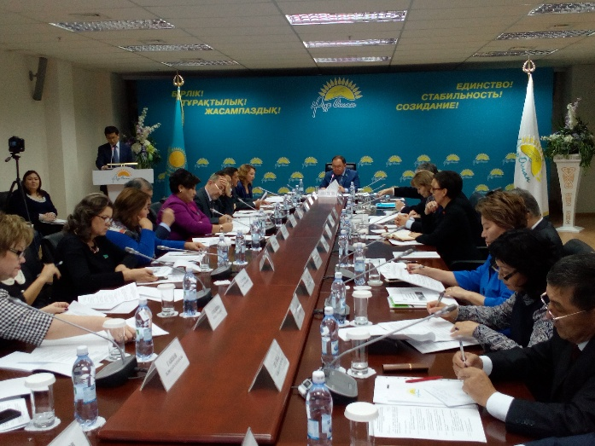
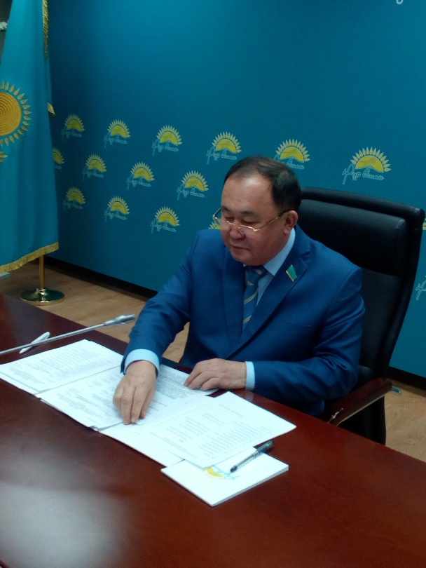
9 ноября 2017 года в центральном аппарате партий «Нұр Отан» по предвыборной программе «Казахстан-2021: Единство. Стабильность. Созидание» состоялась совместное заседание Комиссий партийных кураторов по направлениям «Образование» и «Поддержка занятости и социально-уязвимых слоев населения» в режиме видеоконференцсвязи.
На заседании участвовали депутаты Мажилиса Парламента Республики Казахстан - члены Комиссий партийных кураторов по направлениям «Образование» и «Поддержка занятости и социально-уязвимых слоев населения». Кроме этого были представители министерства образования и науки Республики Казахстан и министерства труда и социальной защиты населения Республики Казахстан. А также, в режиме видеоконференцсвязи участвовали региональные руководители управления образования и директора колледжей.
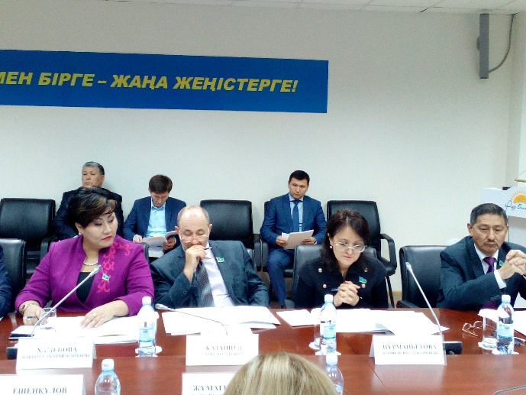
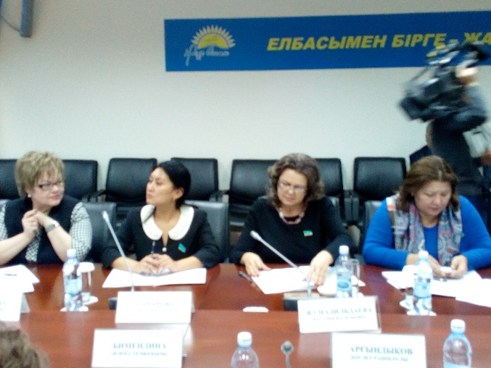
Вступительном словом на тему: «О дальнейших мерах по реализации поручения Главы государства по проекту «Бесплатное техническое и профессиональное образование для всех» и эффективности использования региональных балансов трудовых ресурсов» выступил модератор, депутат Мажилиса Парламента Республики Казахстан, партийный куратор по направлению «Образование» Бектурганов Абдиманап Еликбаевич.
Далее «О дальнейших мерах реализации поручения Главы государства по проекту «Бесплатное техническое и профессиональное образование для всех» докладывал вице-министр образования и науки Республики Казахстан Асхат Аймагамбетов, а «Об эффективности использования региональных балансов трудовых ресурсов» и вице-министр труда и социальной защиты населения Республики Казахстан Светлана Жакупова.
С содокладом выступили депутаты Мажилиса Парламента Республики Казахстан А. Нуркина и Б. Хаменова по «Поддержке занятости и социально-уязвимых слоев населения». Кроме это на данную тему выступили директор Кызылординского индустриально-технического колледжа Оразбек Ташен и мастер производственного обучения «Сварочное дело» Алматинского строительно-технического колледжа Нургали Батырбеков.

